Министерство науки и высшего образования Российской Федерации

ФГАОУ ВО «Уральский федеральный университет   
имени первого Президента России Б.Н. Ельцина»

Институт новых материалов и технологий

Кафедра «Теплофизика и информатика в металлургии»

**Разработка веб-приложения для расчета теплообмена в противоточном движении кусковых материалов и газов в плотном продуваемом слое**

**ОТЧЕТ**

**по практической работе №2**

**по дисциплине «Моделирование процессов и систем в металлургии»**

Направление 09.03.02 «Информационные системы и технологии» (уровень бакалавриата)

Студент

группы НМТ-303902 Е.Н. Кормина

Преподаватель:

доцент И.А. Гурин

Екатеринбург

2022

Формулировка задания

Разработать веб-приложение для расчета теплообмена в противоточном движении кусковых материалов и газов в плотном продуваемом слое.

Реализовать приложение на языке программирования C# с помощью технологии ASP.NET MVC Core.

Интерфейс программы должен предусматривать возможность редактирования исходных данных, отображение результатов в табличной форме и графическое представление изменения температуры материала и газа по высоте слоя и разницы между ними. Возможность сохранения вариантов расчета.

**Задача**

Высота слоя Н0 м. Начальная температура окатышей t' °С. Начальная температура воздуха T' °С. Скорость воздуха на свободное сечение шахты wг м/с. Средняя теплоемкость воздуха Сг кДж/(м3 • К). Расход окатышей Cм кг/с, их теплоемкость Gм кДж/(кг • К). Диаметр аппарата d = 2 м. Величина αV Вт/(м3 • К). Требуется также вычислить температурное поле газа.

Таблицу и формулы, на основе которых производились расчеты (таблица 1), можно посмотреть в приложениях.

Работа выполнена аналогично расчетам практической работы 1. В Excel файле можно более подробно ознакомиться с тем, что дано, со значениями и формулами расчета промежуточных переменных, которые было необходимо найти для дальнейших расчетов, и итоговый результат.

Ход работы

Для начала создадим проект. В Visual Studio создаем «Веб-приложение ASP.NET Core (модель-представление-контролер)» (рисунок 1).

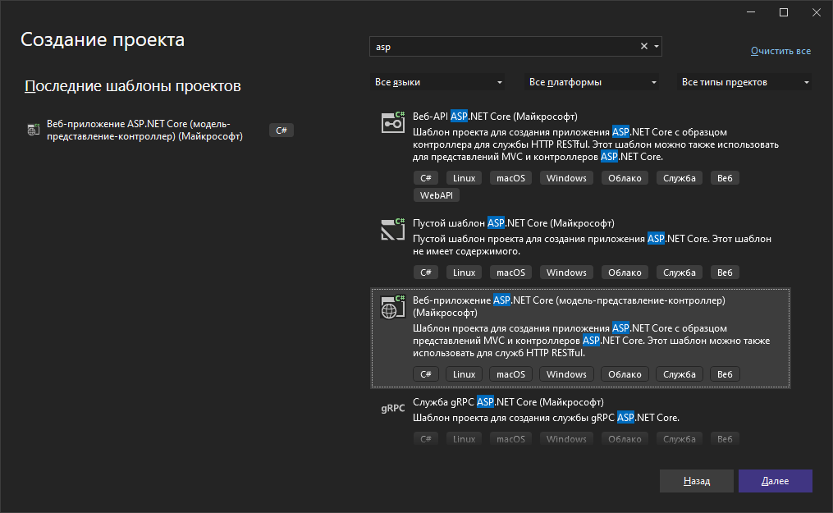

Рисунок 1 – Создание проекта

Далее нам необходимо создать библиотеку классов (рисунок 2) и добавить ее к решению.

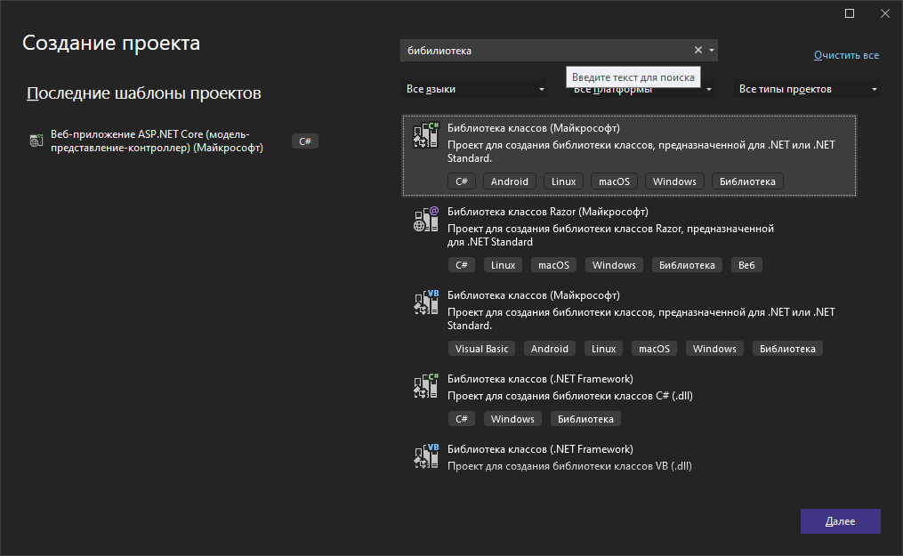

Рисунок 2 – Создание библиотеки классов

После чего в данной библиотеки нам необходимо создать классы для получения (рисунок 3) и отправления данных (рисунок 4), а также класс с расчётами (рисунок 5), затем прописываем код. Для создания классов нажимаем правой кнопкой мыши по библиотеке, а затем выбираем «Добавить» и выбираем класс.

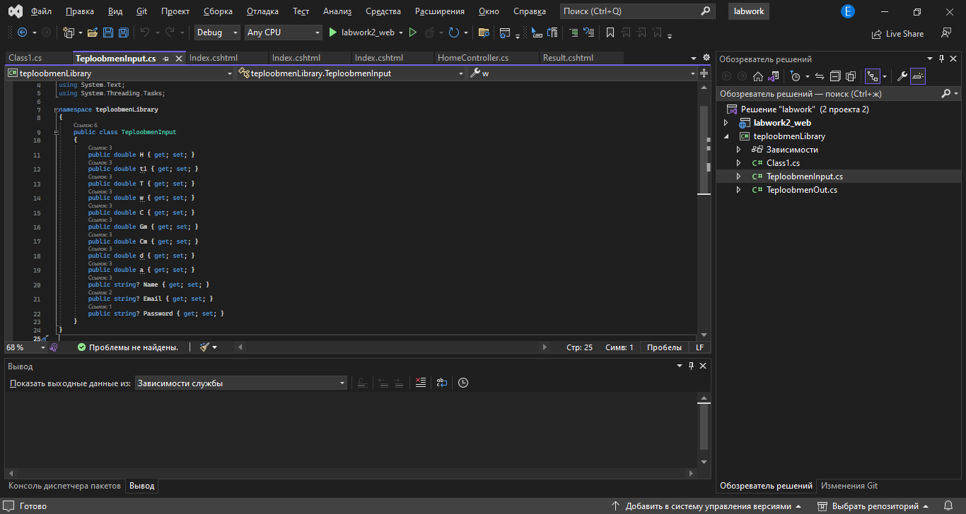

Рисунок 3 – Класс получения начальных данных

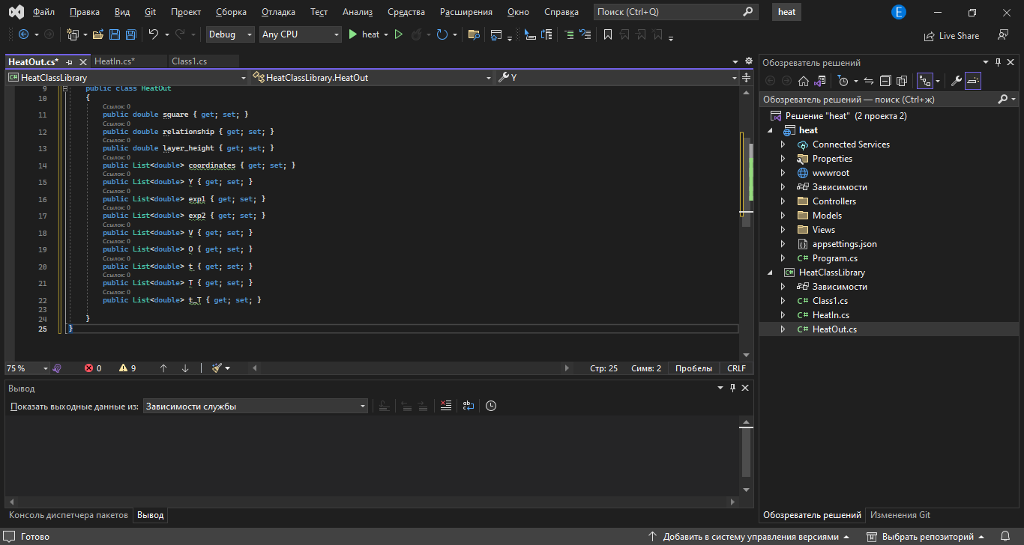

Рисунок 4 – Класс отправления результатов расчётов

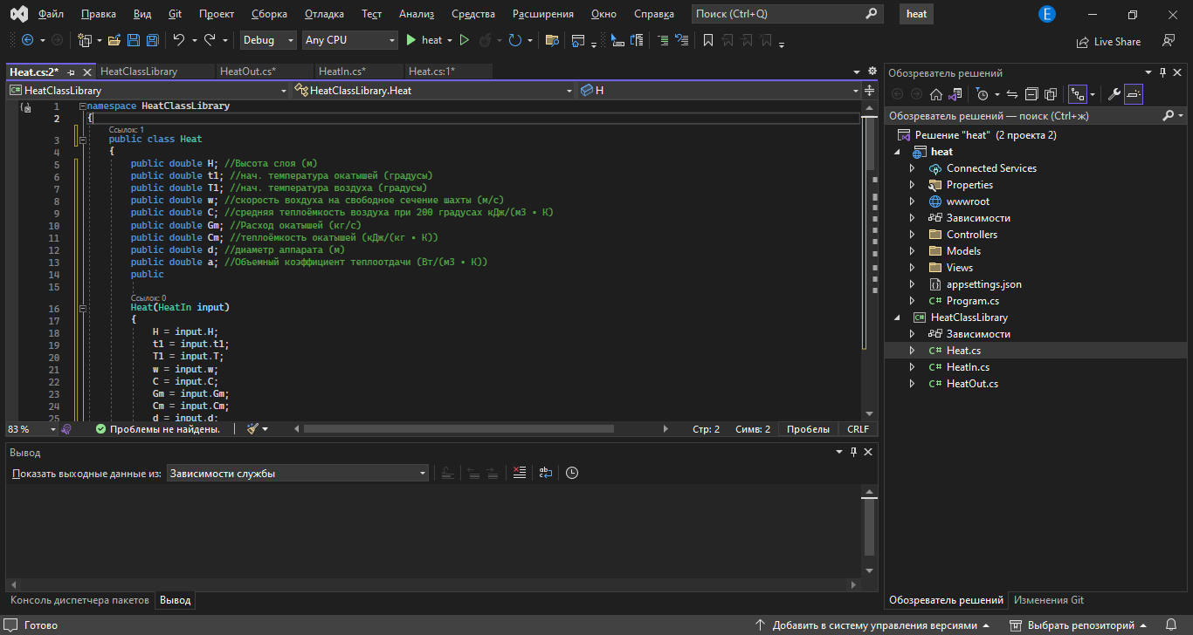

Рисунок 5 – Класс для расчётов

Далее нужно добавить зависимости. Щёлкаем по ним правой кнопкой мыши и выбираем «Управление пакетами NuGet». C помощью диспетчера NuGet пакетов добавляем следующие пакеты (рисунок 6).

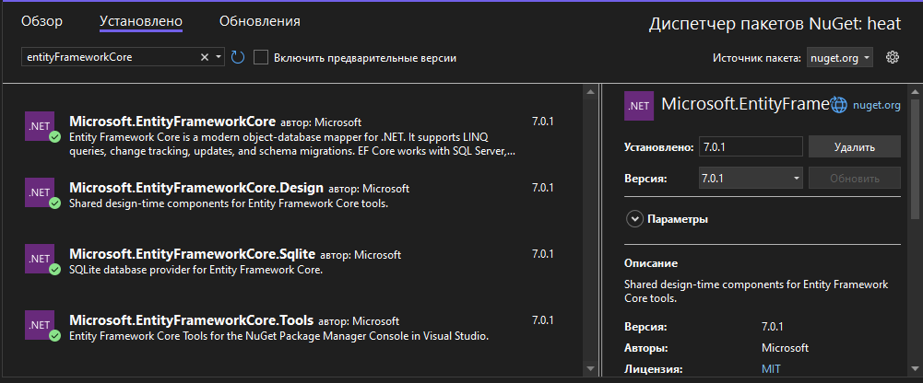

Рисунок 6 – Пакеты необходимые для работы

Создаем новую папку «Data». Для этого нажимаем на проект и выбираем «Добавить» и «Создать папку. Помещаем в нее классы (рисунок 7) User (рисунок 8), Variant (рисунок 9), в которые записываем структуру нашей базы данных и класс ApplicationContext (рисунок 10), который связывает базу данных с приложением.

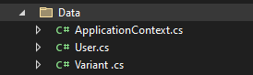

Рисунок 7 – Созданные классы в папке Data

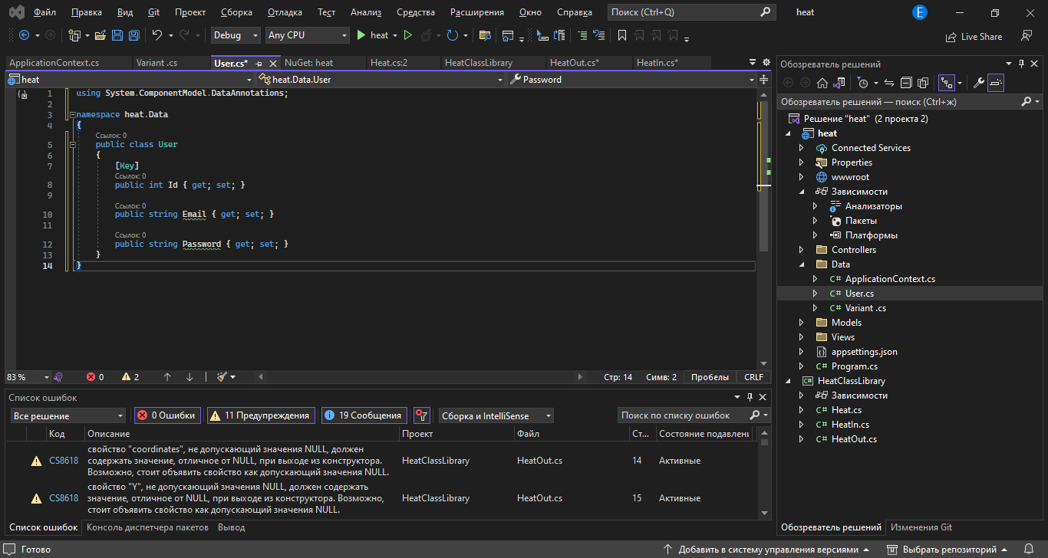

Рисунок 8 – Класс User

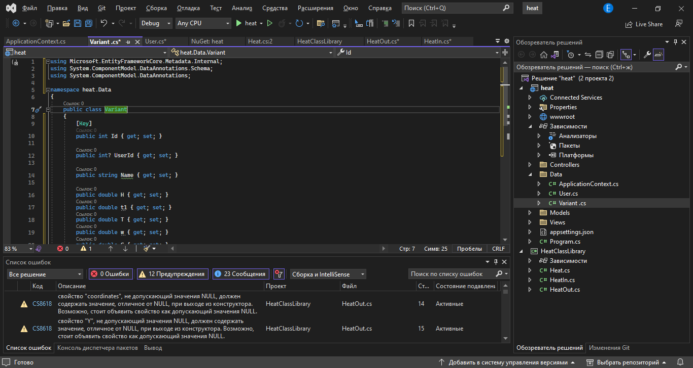

Рисунок 9 – Класс Variant

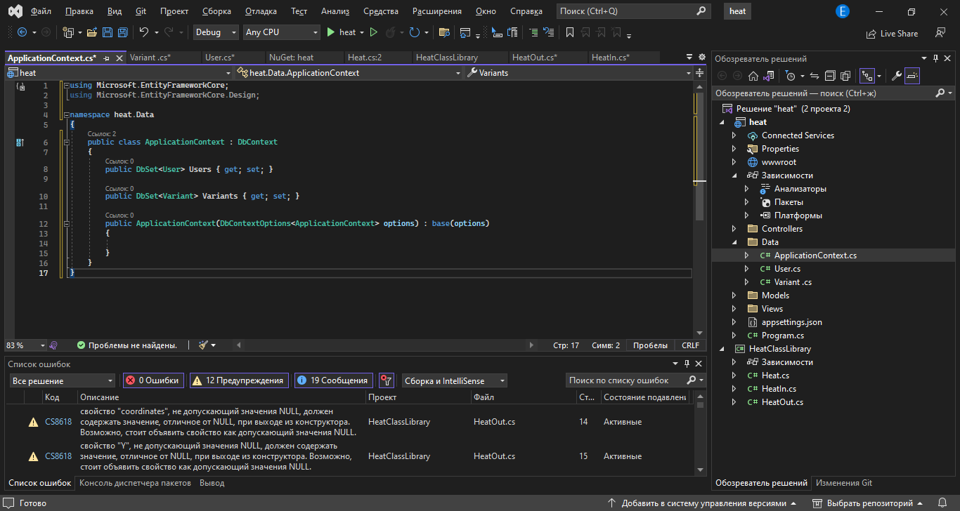

Рисунок 10 – Класс ApplicationContext

Добавляем в файл appsettings.json строку подключения к базе данных (рисунок 11).

"ConnectionStrings": {

"DefaultConnection": "Data Source=mydb.db;"

},

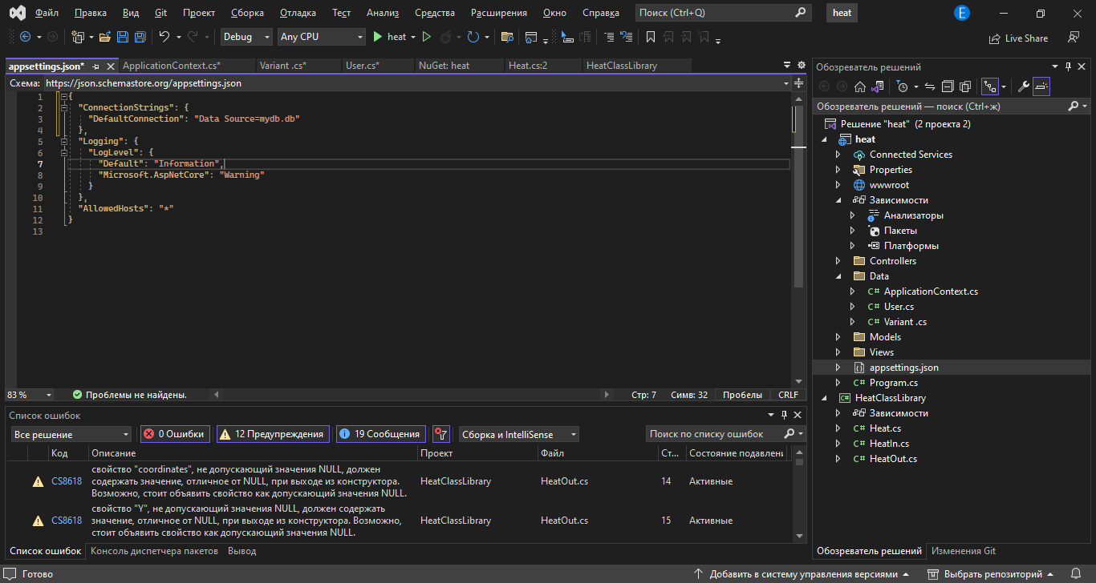

Рисунок 11 – Файл appsettings.json

В файл program.cs добавляем строку подключения и метод, чтобы программа запоминала вход с устройства и при открытии заходила в последний аккаунт (рисунок 12).

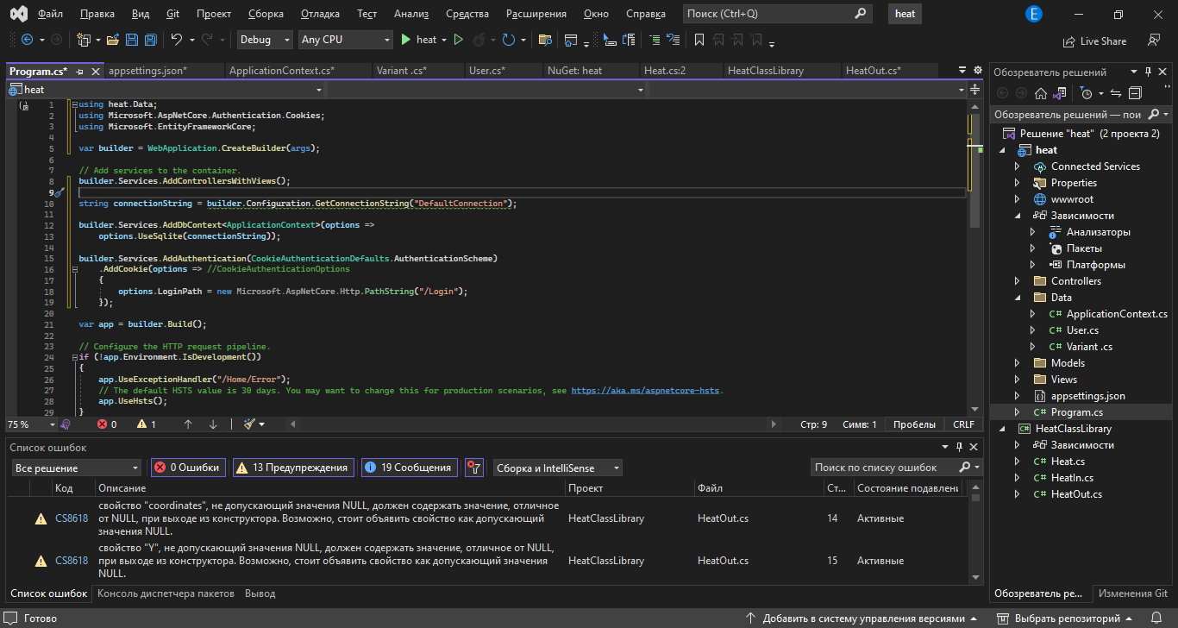

Рисунок 12 – Подключение к базе данных

Далее переходим в консоль диспетчера пакетов, вводим команду «add-migration mig_init» и следом команду «update-database», таким образом, создаём базу данных. Также нам понадобятся четыре контроллера, которые мы добавляем в папку Controllers – HomeController, LoginController, RegistrController и UserController (рисунок 13).

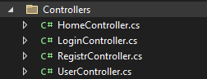

Рисунок 13 – Добавление контроллеров

Добавляем в HomeController два метода: первый выводит на экран варианты, а второй при определённых правах позволяет удалить вариант из списка (рисунок 14).

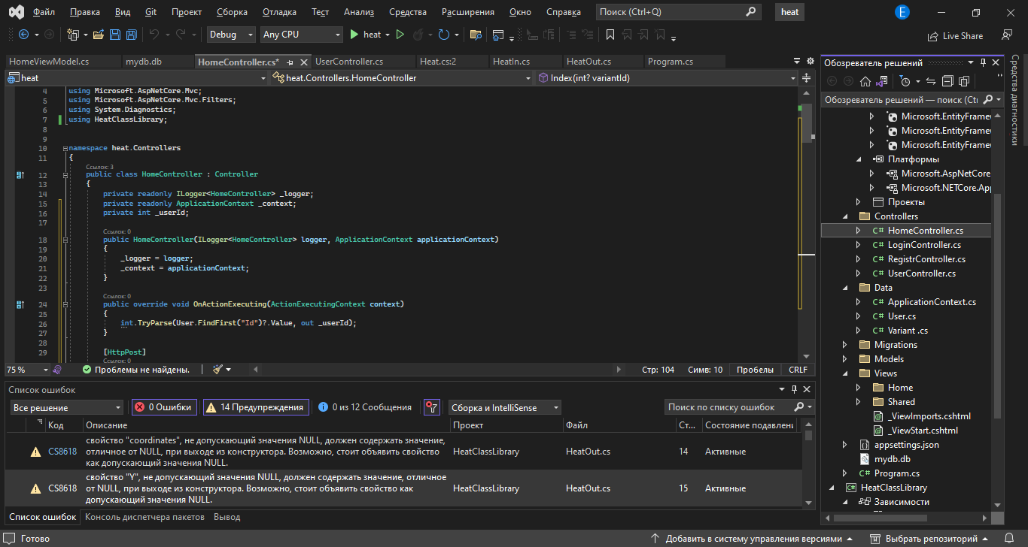

Рисунок 14 – HomeController

Контроллер LoginController предназначен для авторизации пользователей (рисунок 15).

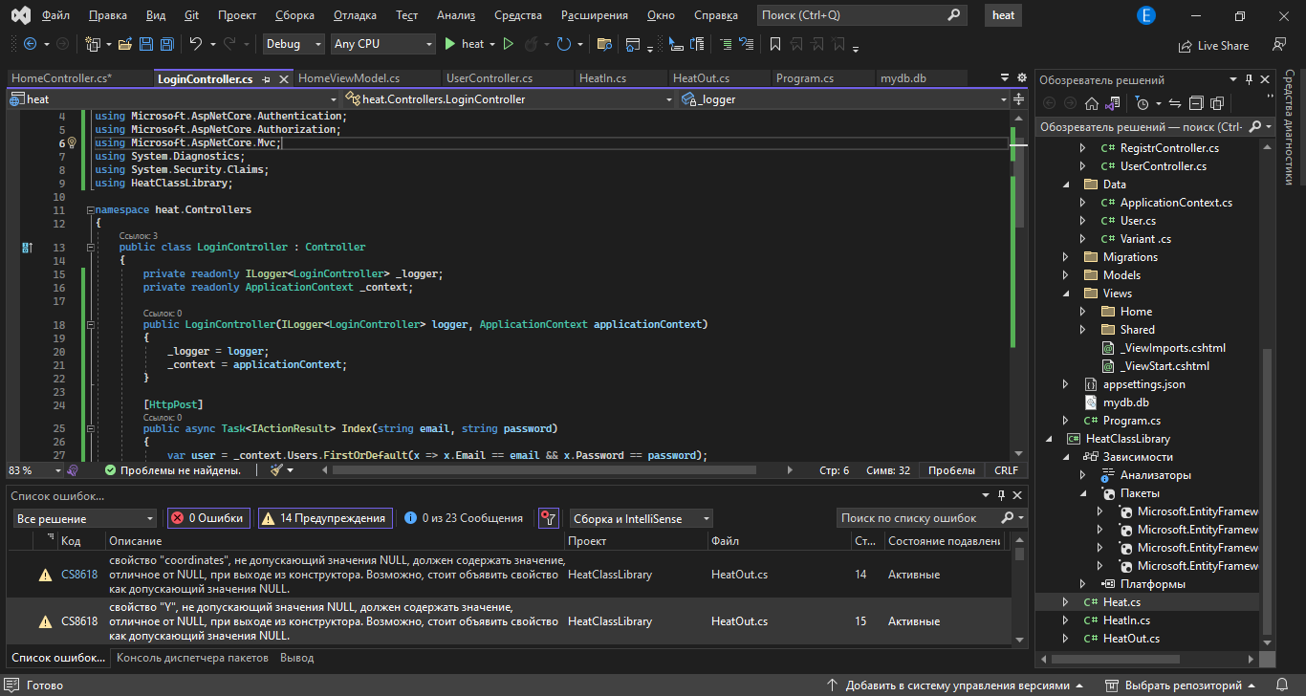

Рисунок 15 –LoginController

Контроллер RegistrController предназначен для регистрации пользователей, он отправляет информацию в базу данных (рисунок 16).

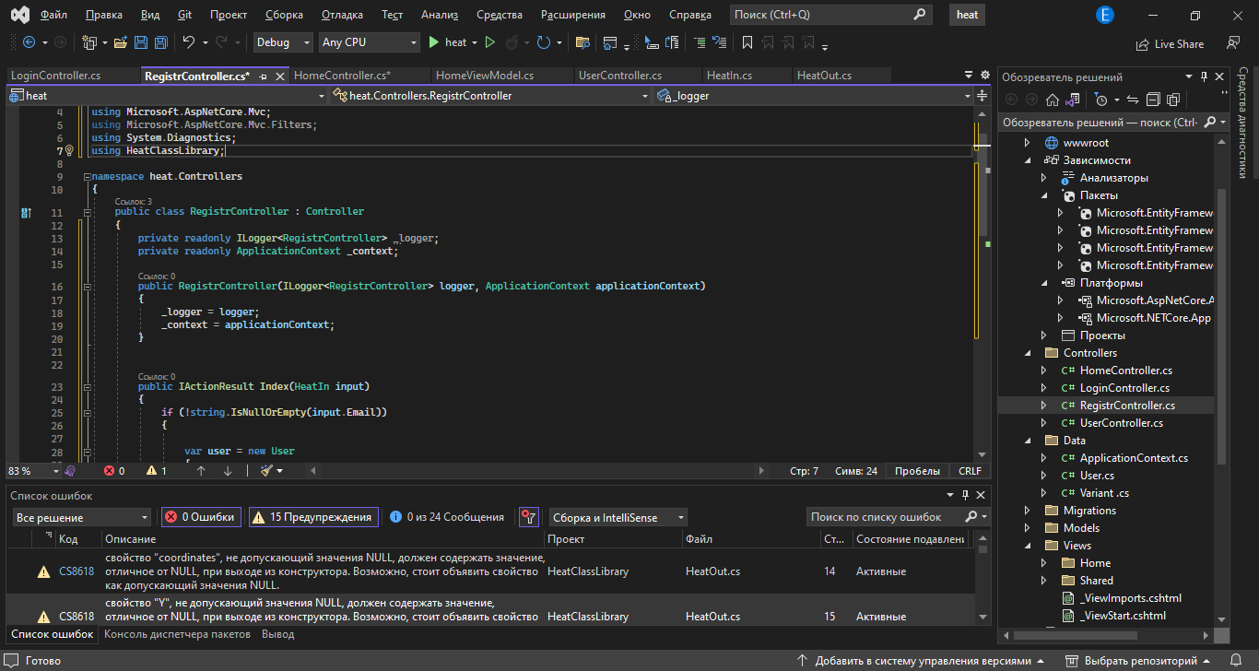

Рисунок 16 –RegistrController

Контроллер UserController предназначен для проверки авторизации пользователя (рисунок 17).

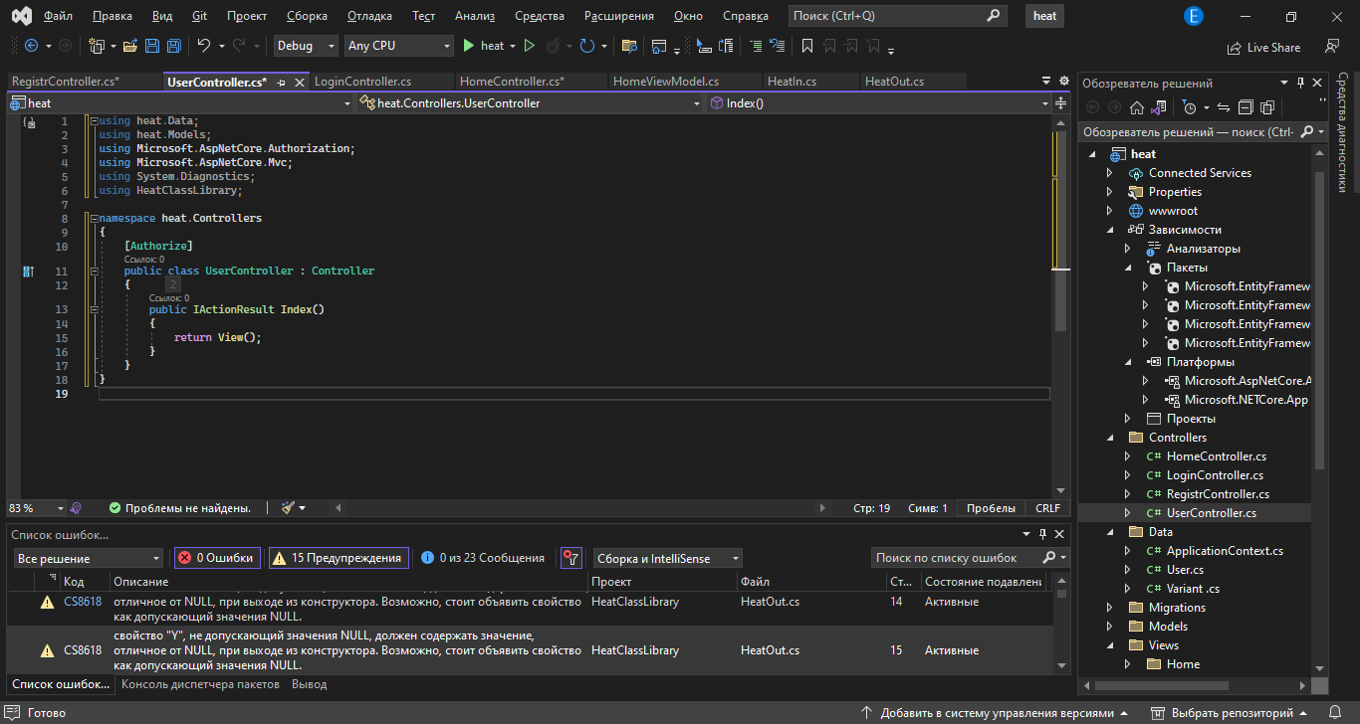

Рисунок 17 – UserController

Так же нам необходимо создать представления Views. По одному представлению Index в папках Home, User, Login, Registr (рисунок 18).

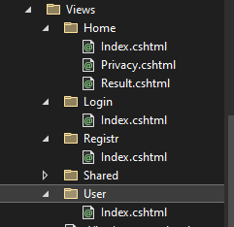

Рисунок 18 – Структура папки Views

Index - это страница, которая открывается при запуске программы, там находятся таблица вариантов, а также поля для вписывания исходных данных и кнопка «рассчитать» (рисунок 19 - 20).

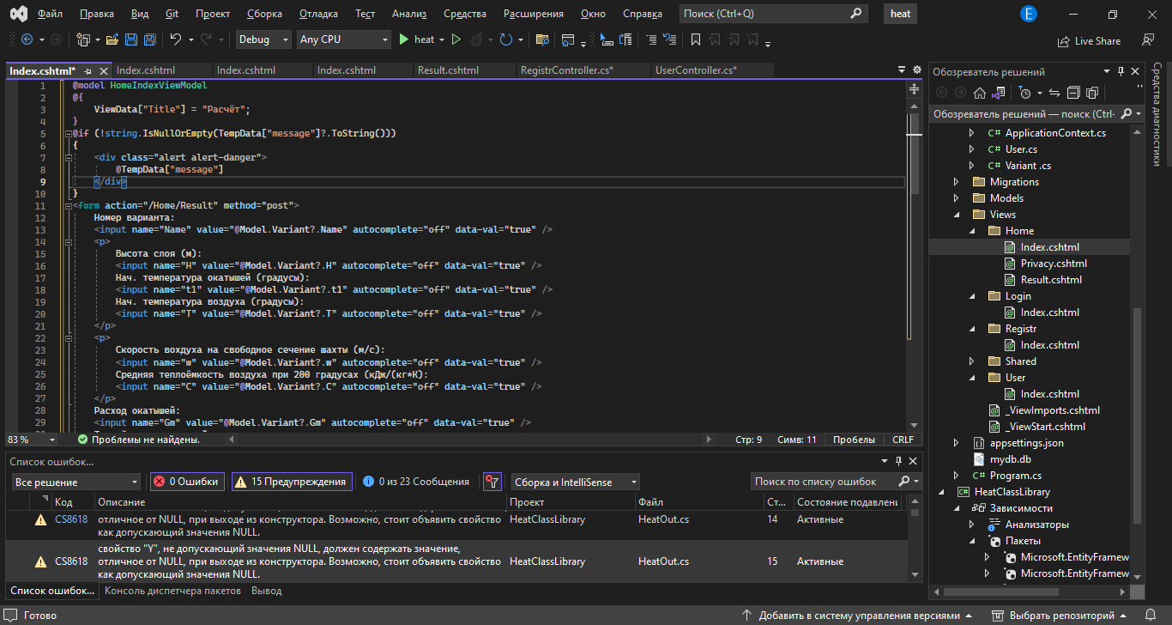

Рисунок 19 – ввод исходных данных

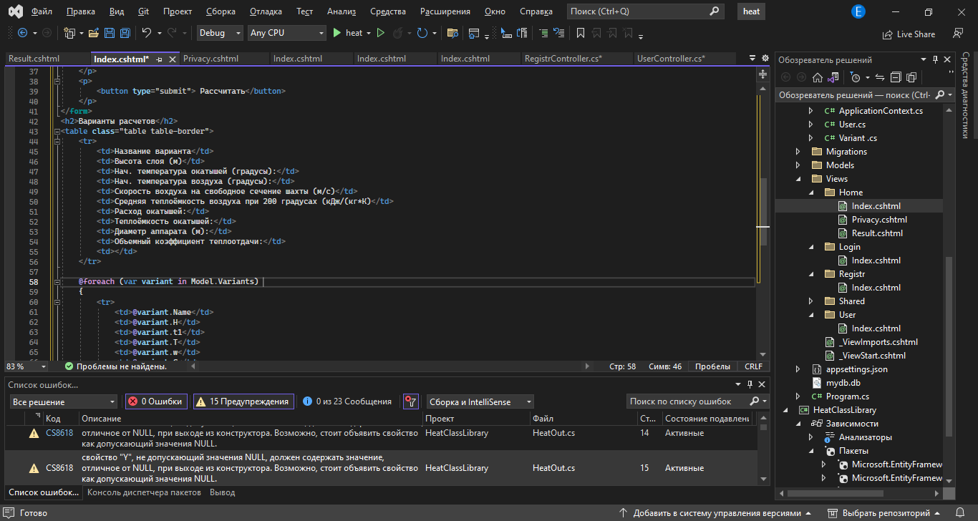

Рисунок 20 –таблица вариантов

Главная страница представлена на рисунке 21.

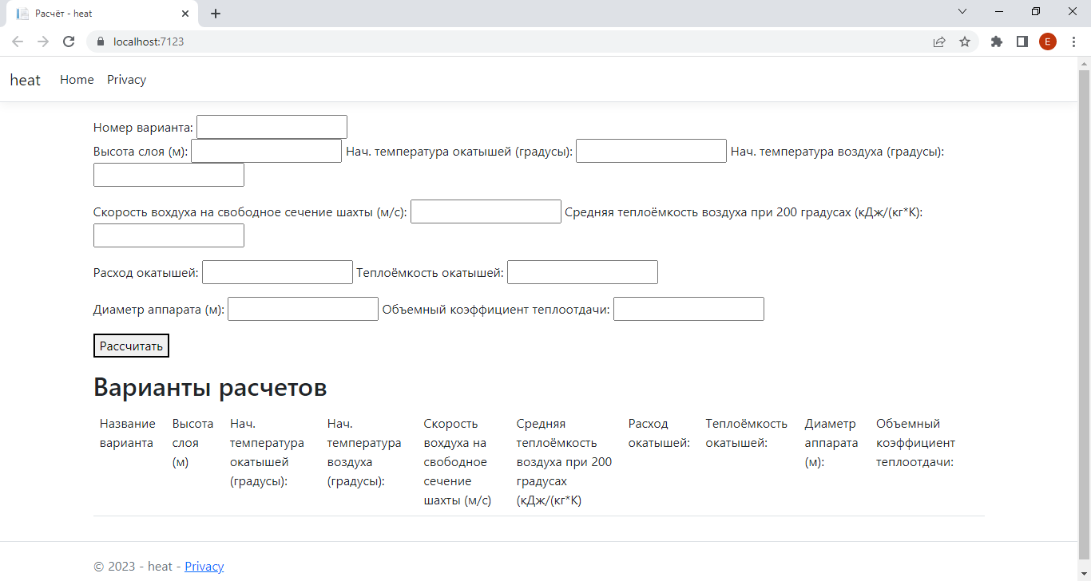

Рисунок 21 – Вид главной страницы

Страница Result предназначена для представления результатов расчёта и вывода графика (рисунки 22–23).

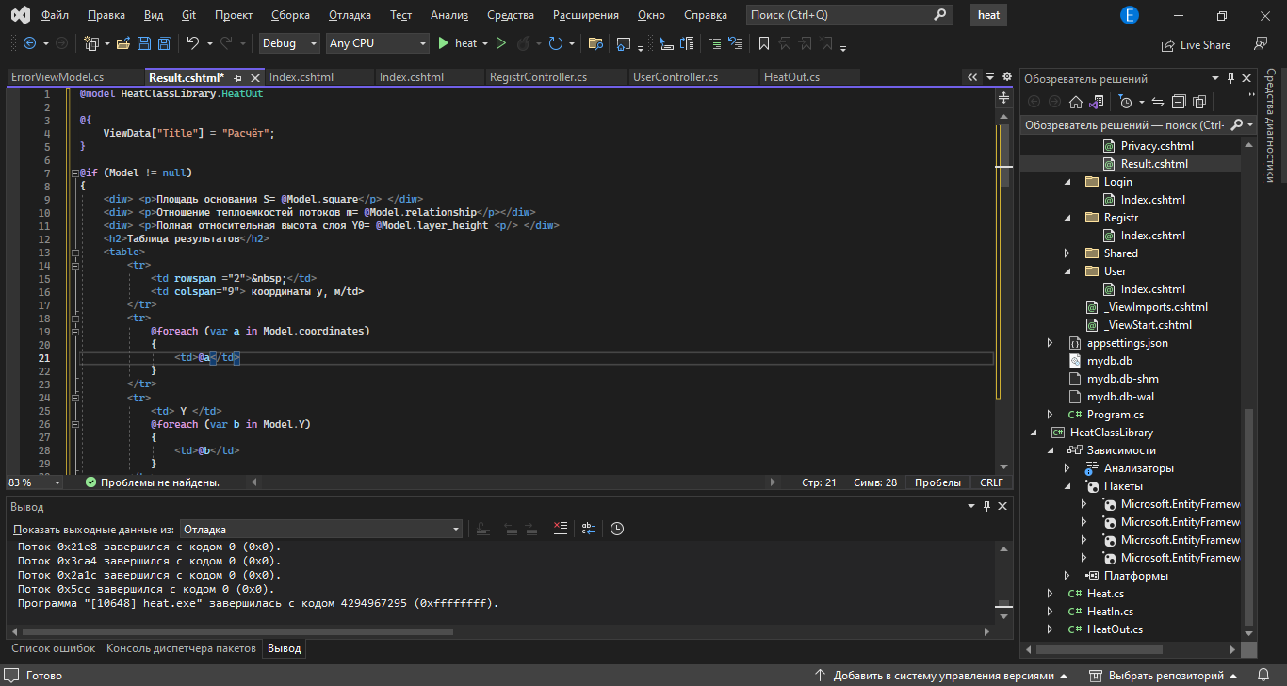

Рисунок 22 – Вывод таблицы результатов

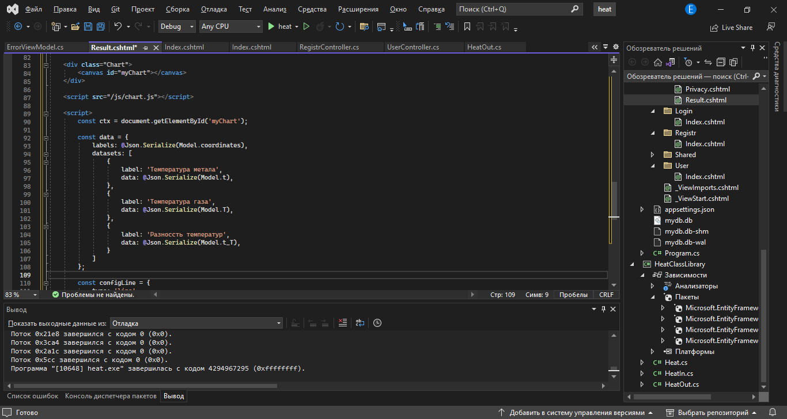

Рисунок 23 – Создание графика

После нажатия на кнопку «рассчитать» на главной странице открывается страница с таблицей результатов (рисунок 24).

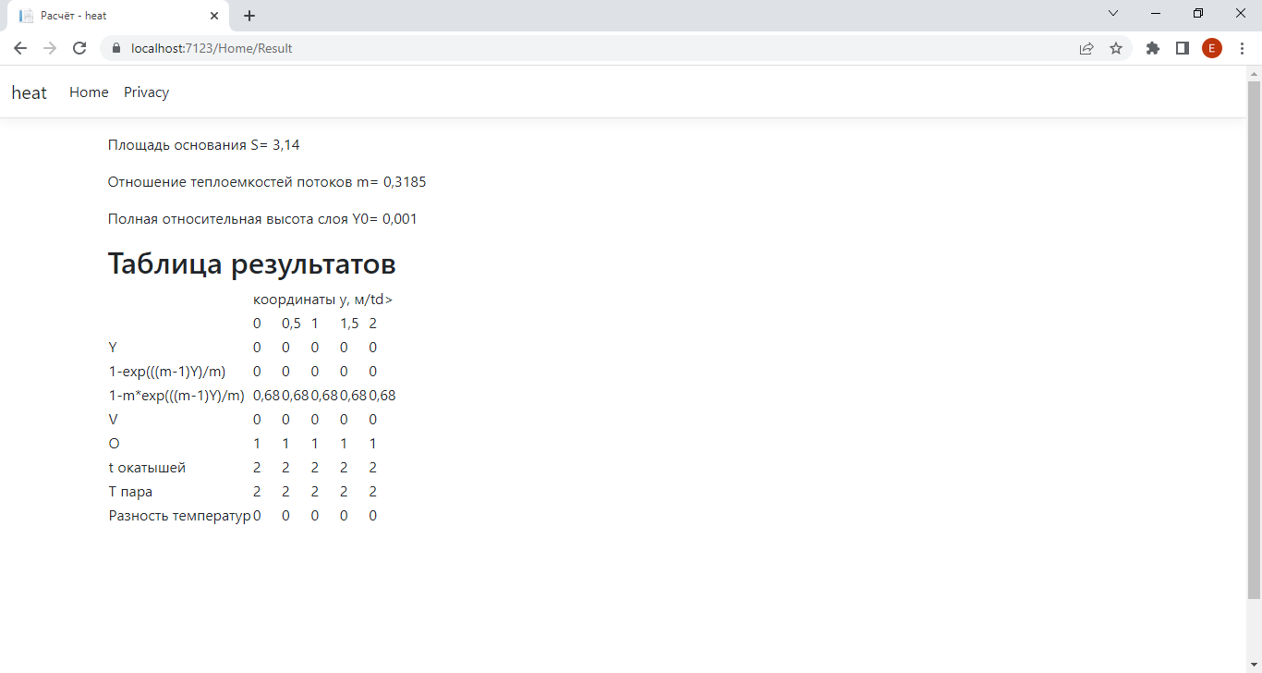

Рисунок 24 – Страница результатов

В папке Login, файл Index который представляет собой страницу, на которой расположены поля для ввода логина и пароля (рисунки 25–26).

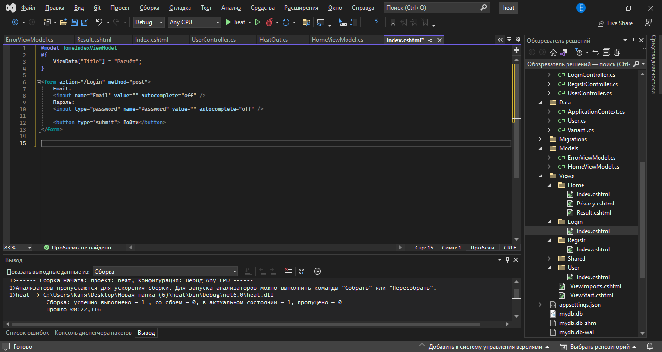

Рисунок 25 – Поля для ввода

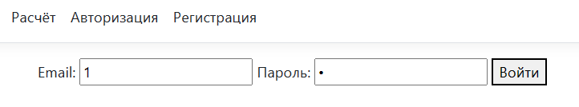

Рисунок 26– интерфейс вкладки «Авторизация»

В папке Registr содержится файл Index, который представляет собой страницу, на которой расположены поля для ввода логина и пароля, а также кнопки «зарегистрироваться» (рисунок 26).

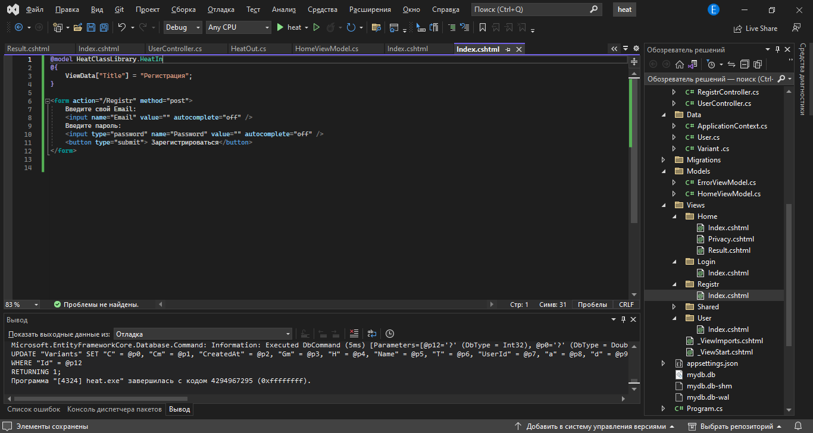

Рис. 25 – поля для регистрации пользователя

В папке User содержится файл Index, который представляет собой страницу «личный кабинет».

Ссылка на репозиторий: <https://github.com/Kormina/Mod>

Вывод: в данной практической работе было разработано веб-приложение для расчета теплообмена в противоточном движении кусковых материалов и газов в плотном продуваемом слое. Итоговые данные можно проанализировать и сделать выводы. Таким образом, в ходе разработки web-приложения удалось решить поставленную задачу.

Приложения

Отношение теплоемкостей потоков:

Полная относительная высота слоя

Всю высоту слоя можно поделить на элементарные 0,5-метровые слои и последующий расчет вести для выделенных точек с заданными координатами.

|  |  |  |  |  |  |  |  |
| --- | --- | --- | --- | --- | --- | --- | --- |
|  | Координаты у, м | | | | | | |
| **0** | **0,5** | **1** | **1,5** | **2** | **2,5** | **3** |
|  | 0 | 1,22 | 2,44 | 3,66 | 4,88 | 6,11 | 7,33 |
|  | 0 | 0,47 | 0,72 | 0,85 | 0,92 | 0,96 | 0,98 |
|  | 0,34 | 0,65 | 0,81 | 0,90 | 0,95 | 0,97 | 0,98 |
|  | 0 | 0,47 | 0,73 | 0,86 | 0,93 | 0,97 | 0,99 |
|  | 0,35 | 0,66 | 0,83 | 0,91 | 0,96 | 0,99 | 1,00 |
|  | 0 | 356 | 546 | 647 | 700 | 729 | 744 |
|  | 259 | 494 | 619 | 686 | 721 | 740 | 750 |
| Разность температур, °С | 259 | 138 | 73 | 39 | 21 | 11 | 6 |
|  |  |  |  |  |  |  |  |

Таблица 1- Расчеты